Букина Лидия Павловна, воспитатель
Муниципальное дошкольное образовательное учреждение
«Детский сад Стрежевой»
Структурное подразделение «Росинка»
(МДОУ «Детский сад Стрежевой» СП «Росинка»)

Конспект интегрированного занятия для детей старшей группы
«Цветик-семицветик»

Цель: обобщение и закрепление знаний детей.
Задачи: Обучающие: совершенствовать умение детей четко и быстро отвечать на вопросы; закреплять счёт в пределах 10; закрепить умение придумывать слова на заданные звуки, придумывать предложения и составлять к нему схему; упражнять в классификации предметов по признаку одушевленный – неодушевленный; закрепить умение классифицировать птиц (зимующие, перелетные, водоплавающие); продолжать учить детей разгадывать ребусы; совершенствовать умения детей ориентироваться на плоскости; закреплять умение схематически изображать придуманные предметы.
Развивающие: развивать у детей интерес к самостоятельному решению познавательных и творческих задач, логическое мышление, внимание и память; расширять словарный запас детей, диалогическую речь.
Воспитательные: воспитывать самостоятельность, желание работать сообща, помогать друг другу.
Демонстрационный материал: лепестки цветика-семицветика, символы, обозначающие зимующих, перелетных и водоплавающих птиц, ребусы.
Раздаточный материал: схемы предложений, карточки для игр «Живое-неживое», «Какие это птицы», набор геометрических фигур на каждого ребенка, 2 планшета, маркеры.

Ход образовательной деятельности:
(Дети заходят в группу, встают в круг, говорят слова приветствия)

- Организационный момент.
Воспитатель с детьми вместе:
Станем рядышком, по кругу,
Скажем «Здравствуйте!» друг другу.
Нам здороваться ни лень:
Всем «Привет!» и «Добрый день!».
Если каждый улыбнётся –
Утро доброе начнётся.
– Доброе утро!

Воспитатель: ребята, недавно мы с вами читали сказку «Цветик-семицветик», вспомните, кто автор этой сказки?
Дети: … (Валентин Катаев)
Воспитатель: при обсуждении этой сказки, вы пришли к выводу, что девочка Женя напрасно потратила лепестки волшебного цветка, она об этом сожалеет, но вернуть их назад сама уже не может. Может быть мы с вами ей в этом поможем?
Дети: …
Воспитатель: чтобы вернуть все лепестки, нам нужно выполнить их задания. Готовы?
Дети: …

- Основная часть.
Воспитатель: ребята, сколько лепестков у цветка и какого они цвета?
Дети: … (7 лепестков, красный, оранжевый, …)
Воспитатель: что еще напоминает вам расположение этих цветов?
Дети: … (радуга)
Воспитатель: вспомните слова, которые помогают запомнить расположение цветов радуги.
Дети: Каждый Охотник Желает Знать Где Сидит Фазан.
Воспитатель: итак, с лепестка какого цвета нам нужно выполнять задания?
Дети: с красного.
(дети находят красный лепесток и подходят к нему)

1). Красный лепесток «Разминка» (фронтальная, по цепочке)
Воспитатель: отправляемся к красному лепестку. Вам нужно ответить на вопросы, работаем по цепочке:
- Сколько дней в неделе? (7)
- Ты да я да мы с тобой. Сколько нас всего? (Двое)
- Назовите зимние месяцы по порядку (декабрь, январь, февраль)
- Как называют птиц, которые зимуют у нас? (Зимующие.)
- Муха, комар, бабочка, стрекоза, муравей - кто это? (Насекомые.)
- У какого дерева белый ствол? (У березы.)
- Как называется дом муравьев? (Муравейник.)
- Как называется детеныш коровы? (Теленок.)
- А детеныш овцы? (Ягненок)
- Сколько ног у жука? (Шесть.)
- Кто носит свой дом на спине? (Улитка, черепаха)
- Кто в лесу всю зиму спит? (Ёж, медведь, барсук.)
- Какая птица лечит деревья? (Дятел.)
Воспитатель: Молодцы! Саша, возьми красный лепесток и прикрепи его на магнитную доску.

2). Оранжевый лепесток «Игра со звуками» (в парах)
Воспитатель: задание лепестка какого цвета будет следующим?
Дети: оранжевый лепесток.
Воспитатель: найдите его (подходим к оранжевому лепестку)
Воспитатель: ребята, что мы с вами произносим, когда разговариваем?
Дети: … (звуки)
Воспитатель: какие бывают звуки?
Дети: … (гласные и согласны)
Воспитатель: назовите слова, которые начинаются со звука [А], [К], [Нь]
Дети: …
Воспитатель: ребята, подойдите к столам, сейчас вы поработаете в парах. Придумайте предложение со словом (слова, которые дети назовут на определенный звук) и составьте схему этого предложения.
Дети: …
Воспитатель: молодцы! Рома, возьми оранжевый лепесток и прикрепи его на магнитную доску.

3). Желтый лепесток «Юные экологи» (в подгруппах)
Воспитатель: задание какого лепестка будет следующим?
Дети: желтый лепесток.

Д/и «Живое-неживое»
Воспитатель: ребята, вам сейчас нужно поделиться на две команды, для этого вам нужно взять по одной карточке (на карточках изображены предметы живые и неживые), у кого на карточке живой или одушевленный предмет это одна команда, у кого неживой или неодушевленный предмет – это вторая команда)

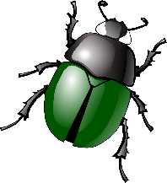 | 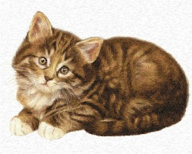 |  | 
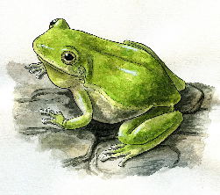 |  |  | 
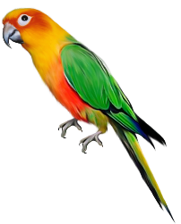 | 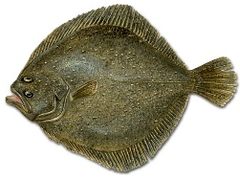 |  | 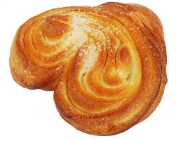

Д/и «Какие это птицы»
Воспитатель: сейчас вы поработаете в командах, вам нужно разделить птиц на три группы: перелетные, зимующие и водоплавающие, приступайте.


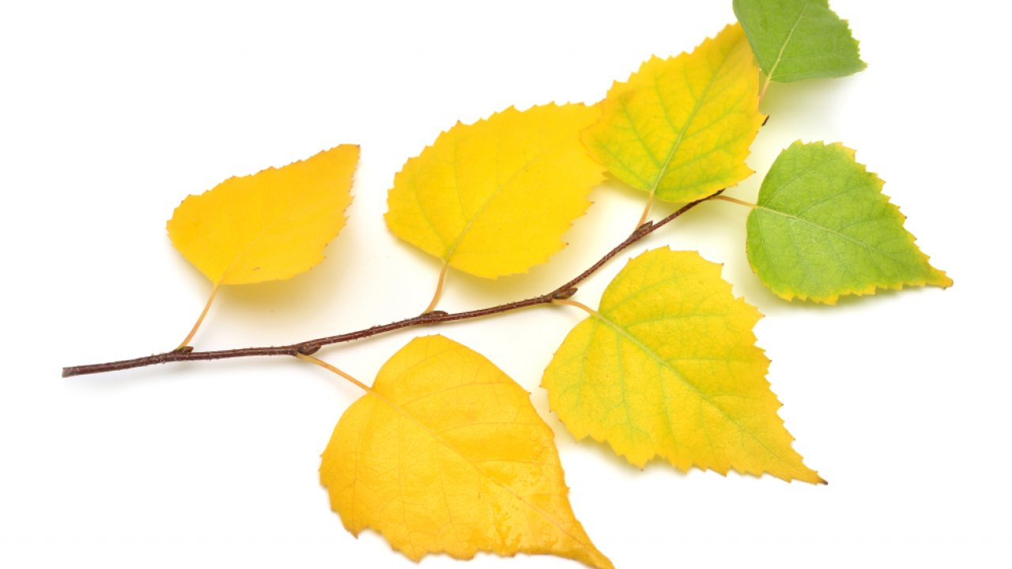


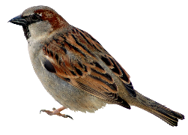 | 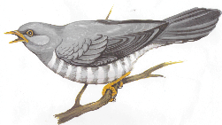 | 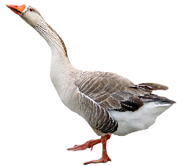
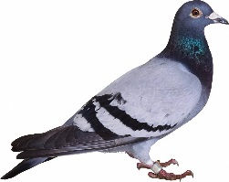 | 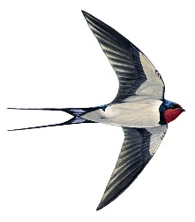 | 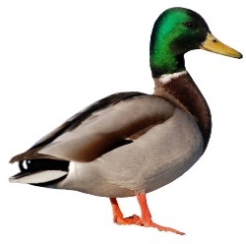
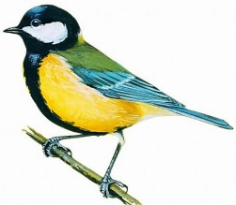 | 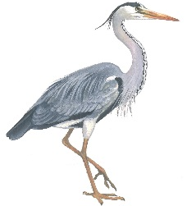 | 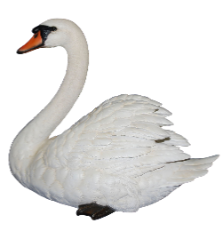

Воспитатель: если вы справились с заданием, давайте назовем зимующих птиц, перелетных и водоплавающих.
Дети: зимующие птицы – воробей, синица, голубь; перелетные птицы – кукушка, ласточка, цапля; водоплавающие птицы – гусь, утка и лебедь.
Воспитатель: молодцы, ребята. Лиза, прикрепи желтый лепесток на доску.

4). Зеленый лепесток «Физминутка» (фронтальная)
Воспитатель: зеленый лепесток предлагает вам отдохнуть!

Вверх и вниз рывки руками,
Будто машем мы флажками (одна рука вверху, вторая внизу – рывки руками).
Разминаем наши плечи.
Руки движутся навстречу (руки в стороны, рывки перед грудью).
Руки в боки, улыбнись!
Вправо-влево наклонись (наклоны в стороны)
Приседанья начинай.
Не спеши, не отставай (приседания).
А в конце - ходьба на месте,
Это всем давно известно (ходьба на месте)!

Воспитатель: Динар, прикрепи зеленый лепесток.

5). Голубой лепесток «Ребусы» (фронтальная)
Воспитатель: задание какого лепестка следующее?
Дети: голубого лепестка.
Воспитатель: вам нужно разгадать ребусы
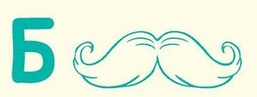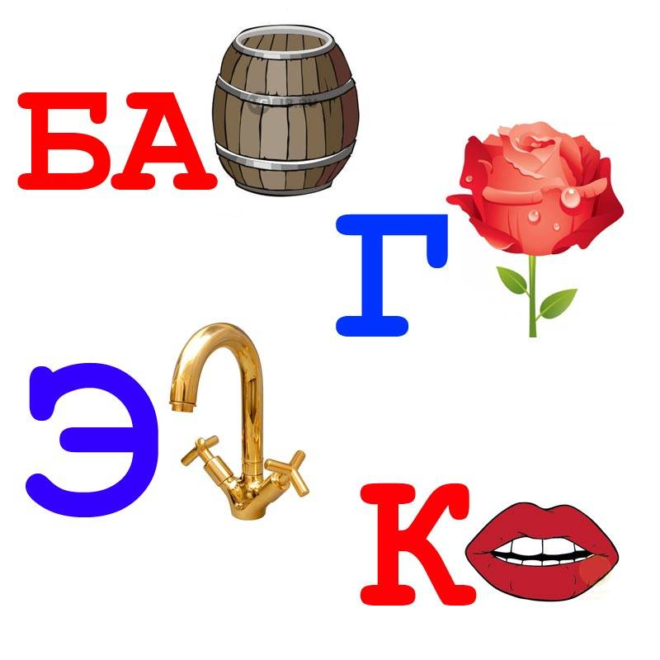

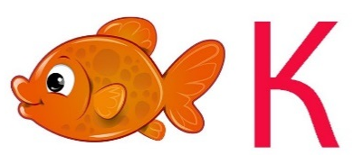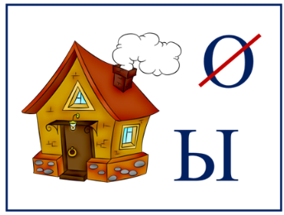

Воспитатель: Жорик, прикрепи голубой лепесток.

6). Синий лепесток (индивидуальная)
Воспитатель: чтобы выполнить задания синего лепестка, вам нужно сесть за столы (дети садятся за столы).
Воспитатель: ребята, вам нужно разложить геометрические фигуры на листе бумаги, слушайте и будьте внимательны:
В верхний правый угол – 3 треугольника;
В верхний левый угол – 1 круг;
В нижний правый угол – 2 овала;
В нижний левый угол – 1 квадрат;
Посередине листа – ромб.

Воспитатель: проверьте, правильно ли вы разложили фигуры (показываю образец). А теперь посчитайте сколько фигур всего?
Дети: всего 8 фигур.
Воспитатель: сколько фигур без углов?
Дети: без углов 3 фигуры.
Воспитатель: сколько фигур имеют по 3 угла?
Дети: 3 фигуры.
Воспитатель: отлично, Ника, прикрепи синий лепесток.

7). Фиолетовый лепесток «Синквейн» (фронтальная)
Воспитатель: чтобы вернуть фиолетовый лепесток, вам нужно снова разделиться на две команды, те дети, которые сидят за столом справа – одна команда, те, кто сидит слева – вторая команда. Команды подойдите к рабочим столам. Каждому из вас нужно нарисовать на доске только один символ, с которым у вас ассоциируется сказка «Цветик-семицветик».
(дети рисуют символы)
Воспитатель: почему вы нарисовали такой символ… ? …
Дети: потому что …
Воспитатель: молодцы, ребята, София, прикрепи фиолетовый лепесток.

- Рефлексия.
Воспитатель: ребята, мы с вами смогли собрать все лепестки цветика-семицветика. Какое задание было для вас сложным? Самым интересным?
Дети: …
Воспитатель: если бы у вас был волшебный цветок исполнение какого желания вы бы загадали?
Дети: …

